OpenClaw源码解析—二：技术架构解析
4th Mar 2026

OpenClaw是一款专为AI代理打造的自托管网关，旨在打破聊天应用与智能助手之间的隔阂。它不仅仅是一个链接器，更是一个强大的中枢，能将WhatsApp、telegram、Discord、iMessage等主流通讯平台无缝接入像Pi这样具备编码能力的AI代理。
通过在自己的设备或服务器上运行OpenClaw，获得一个完全属于自己的“AI大脑中枢”。它不仅是一个多渠道的聚合器，更是一个代理原生的操作系统—专门为处理复杂的工具调用、会话记忆管理和多代理路由而设计。这意味着，无论我们身在何处，通过哪个平台，都能随时唤起我们的私人AI助手，而无需担忧数据隐私或依赖不稳定的第三方托管服务。OpenClaw让我们的AI助手真正驻留在自己的硬件上，听从我们的规则，为我们构建一个安全、统一且高度可扩展的智能交互网络。

工作原理
OpenClaw的工作原理可参见下图：
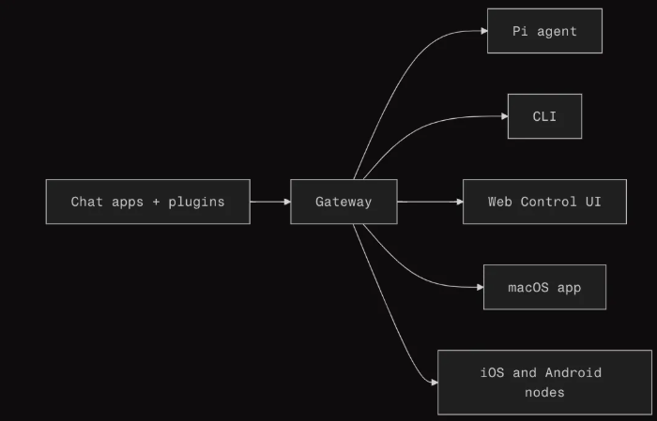
图 1：OpenClaw工作原理
- 左侧输入：Chat Apps + plugin -> Gateway
- 聊天渠道（telegram/WhatsApp/Discord/Slack等）通过channel plugin接入，统一成标准事件
- 消息归一化：每条入站消息在gateway内被归一化为：channel + account + 会话键（session Key）+ 消息体
- 插件能力：插件能扩展工具、Hooks、额外的RPC方法，不仅仅是“多一个渠道”
- 中枢：gateway做什么
- 核心智能：负责长驻链接、鉴权、会话状态、方法路由、事件广播；
- 统一管理：把“谁发来的、发到哪、当前会话上下文”统一管理，然后分发到agent/chat/send等；
- 协议一致：所有前端/客户端几乎都通过同一套gateway协议交互，所以能力一致性很高。
右侧能力：Gateway -> Pi agent/CLI /Web UI/macOS/iOS & Android
Pi agent：推理执行核心（生成回复、调用工具、读写会话记忆）
CLI：即可直接跑命令，也可做为Gateway的运维与调用入口
Web Control UI/macOS App：本质是gateway的可视化控制台（配置、状态、日志、会话）
iOS/Android：移动端，向gateway注册、收发事件、执行被下发任务。

把消息通信、接口层和AI怎么思考和执行（Agent）彻底分开。这样就有了一个统一的AI助手，不管从WhatsApp、飞书，还是钉钉发消息，都能接入。而且会话状态和工具权限都在本地设备上集中管理。
OpenClaw怎么让人在不改核心代码的情况下，扩展新功能？OpenClaw的设计哲学是开放扩展，不改核心。可以通过4个插件（Plugin）在四个方向上扩展：
- 渠道插件（channel plugin）：添加新的聊天平台、比如飞书、钉钉；
- 记忆插件（memory plugin）：换一种存储后端，比如用向量数据库代替默认的SQLite；
- 工具插件（tool plugin）：添加自定义能力，比如除了内置的命令行、浏览器、文件操作之外的新工具；
- 模型提供商插件（provider plugin）：接入自定义的AI模型自己部署的模型
插件代码放在extensions/目录下，系统会自动扫描、发现和加载。
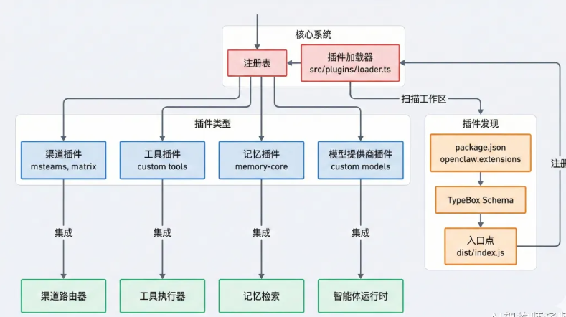
图 2：插件发现机制

Chat app + plugin
可以理解成：gateway左侧的外部世界接入层，主要做两件事情：
- Chat apps
真实消息来源/去向，负责把用户消息带进来、把回复发出去。
- plugins
协议适配器+扩张能力。把每个平台各自不同的API/事件格式，转换成gateway能统一处理的格式；也能附加新的能力（新渠道）。
所以这块的作用不是处理AI，而是：把杂乱的外部渠道世界，整理成gateway能懂的统一输入输出。没有这一层，gateway就没法稳定接那么多不同的平台。
上图把plugins画在左边，是从“概念层”强调它在入口侧扩展渠道能力，但在“实现层”上，插件系统确实是gateway启动时加载、注册到gateway内部的（非独立部署的外部服务）。所以它不只是“前置动作”，而是gateway运行时的一部分：
- 启动时：发现并加载插件
- 运行时：插件参与消息接入、路由、工具调用、RPC扩展、渠道发送。

Gateway
Gateway是openclaw的大脑中枢+交通枢纽+安全门禁。它的定位不是某个聊天渠道，也不是单纯的API服务，而是把所有能力组织起来的核心层：
- 统一入口：Telegram、WhatsApp、Discord、CLI、macOS等客户端，最后多汇到gateway。
- 统一协议：不管前端来自哪里，gateway都用同一套方法（RPC事件）处理，避免每个端自己发明一套逻辑；
- 统一会话：它维护session key、上下文、最后路由目标、线程信息、让“这次对话是谁、在哪、怎么会“始终可追踪。
- 统一路由：消息进来后决定交给谁（agent、chat handler、工具、channel adapter），回复再按来源和策略发回去。
- 统一安全：鉴权、角色、scope、配对审批、节点命名白名单都在gateway层收口，不让客户端直接越权。
- 统一扩展：插件（channel plugins/tools/hooks/providers/http/gateway methods）都挂在gateway生态上，扩展时不用改核心主干。
- 统一可观测：状态、日志、健康检查、事件广播都以gateway为中心，web控制台和CLI看的是同一份事实。

OpenClaw核心组件

控制界面
除了聊天App，还有哪些方式可以操控OpenClaw？OpenClaw提供了四种交互方式：
- 网页界面（Web UI）
用浏览器打开http://127.0.0.1:18787就行，能聊天、管配置、查会话、监控状态。
- 命令行工具（CLI）
- macOS菜单栏应用
- 手机端

网关控制平台（Gateway Control Plane）
网关是整个系统的大脑中枢，所有消息和指令都经过它。网关就像一个快递分拣中心，所有包裹（消息）进来后，由它检查收件人信息、分配到正确的分拣线（Agent），最后把回复发出去。

技术细节
- 基于Node.js 22+，使用WebSocket协议；
- 默认只绑定到127.0.0.1，不对外暴露；
- 所有WebSocket消息都有严格的格式校验，发送格式不对会被立刻拒绝；
- 采用事件驱动而非轮询，客户端订阅事件，不用反复处理有没有消息；
- 所有可能产生副作用的操作都需要幂等键（Idempotency Key），防止重复执行

核心设计原则
- 一台机器只跑一个网关（因为WhatsApp协议限制只能单设备）
- 协议全部有类型定义和校验；
- 本地链接可以自动信任，远程链接需要验证

总结

